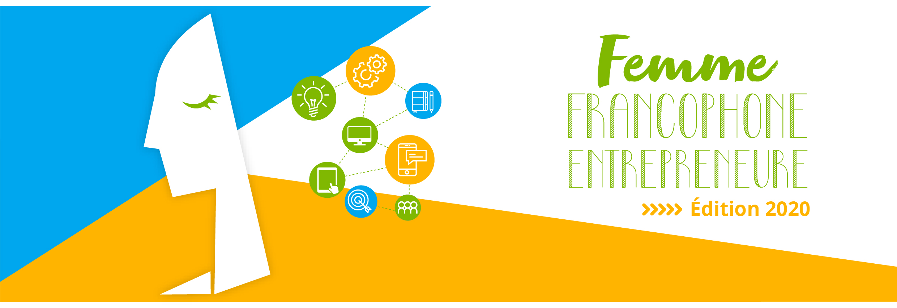

خبر صحافي

إطلاق النسخة التاسعة لمسابقة المرأة الفرنكوفونية صاحبة الأعمال
بيروت في 15 أيار 2020- على الرغم من الظروف الحالية الصعبة ومن التدابير المتخذة للتصدّي لوباء فيروس كورونا المستجدّ، أطلقت نسخة 2020 من مسابقة "المرأة الفرنكوفونية صاحبة الأعمال" اليوم مع مراعاة ضرورة التأقلم مع السياق الصحّي الجديد. تنظّم هذه المسابقة من قبل الإدارة العامّة للوكالة الجامعية للفرنكوفونية في الشرق الأوسط وبيريتيك، بالشراكة مع لوريان لو جور ولو كومارس دو لوفان، ولا تنفكّ تشجّع منذ تسع سنوات ريادة الأعمال لدى النساء في لبنان. لا يزال الشركاء يؤمنون بالإمكانيات المتجسّدة بالشركات الناشئة التي تواصل استثماراتها رغم الصعوبات الملازمة للسياق اللبناني الذي يعاني أزمتين متلازمتين: الأولى اقتصادية والثانية صحّية. من هنا، التزام مسابقة "المرأة الفرنكوفونية صاحبة الأعمال" مساعدة هذه الشركات الناشئة والمساهمة في قدرتها على الصمود.

تعرض هذه النسخة مفهوماً جديداً للمسابقة التي ستشمل هذه السنة ثلاث فئات- البحث والابتكار التكنولوجي وريادة الأعمال الاجتماعية- وتكافئ بالتالي ثلاثة مشاريع ترمي إلى إنشاء شركة. وقد نُشر استدراج الترشيحات على مواقع وصفحات التواصل الاجتماعي العائدة للشركاء.

ستقدّم الوكالة الجامعية للفرنكوفونية مساعدةً مالية قدرها 20,000 يورو توزّع على المشاريع الرابحة. وستستفيد الفائزات الثلاث هذه السنة من المواكبة الضرورية لإنشاء الشركات في حاضنة بيريتيك.

يشكلّ البحث مكوّناً جديداً أضيف من أجل السماح للمرأة بإضفاء القيمة على مشروع البحث الخاصّ بها وتحويله إلى شركة مزدهرة إذ يكمن أحد التحدّيات الرئيسية لمختبرات البحث حالياً بالانتقال من الاكتشاف إلى التنفيذ أو التسويق.

تجدر الإشارة إلى أنّه تم تسلم 60 ترشيحاً في العام الماضي، ما يبيّن جاذبية هذه المسابقة التي تحيي التزام المرأة الفرنكوفونية مواجهة تحدّي الابتكار وإنشاء الشركات. وقد فازت كل من روزابيل شديد ورايان بعينو بلقب "المرأة الفرنكوفونية صاحبة الأعمال 2019" خلال نهائي المسابقة الذي جرى في شهر أيلول الماضي.
الجدول الزمني
ستجري المسابقة على الشكل التالي:
- مهلة تقديم الترشيحات: 10 حزيران 2020
- الإعلان عن المرشّحات اللواتي تم اختيارهن في الفئات الثلاث: 17 حزيران 2020
- التدريب عن بعد: من 22 إلى 29 حزيران
- عرض خطّة العمل/ الملخّص (pitch): 15 تموز 2020
- اختيار المرشّحات التسع (ثلاث مرشّحات لكلّ فئة) اللواتي سيشاركن في النهائي: 22 تموز
- التدريب والتحضير لتقديم الملخّص: الأسبوع الأخير من شهر تموز
- النهائي في شهر آب

تجدر الإشارة إلى وجوب صياغة ملف الترشيح باللغة الفرنسية. كما ستقدّم العروض الخاصّة بالمشروع أمام لجنة الحكم باللغة الفرنسية.

لتقديم الترشيحات، الرجاء زيارة الموقع: https://competitions.berytech.org/ffe/

للمزيد من المعلومات، الرجاء إرسال بريد إلكتروني على العنوان التالي: support@berytech.org

التنسيق مع الصحافة:
جويل رياشي
المسؤولة الاعلامية
الوكالة الجامعية للفرنكوفونية في الشرق الأوسط
joelle.riachi@auf.org
رقم الهاتف: +961 3 780928

